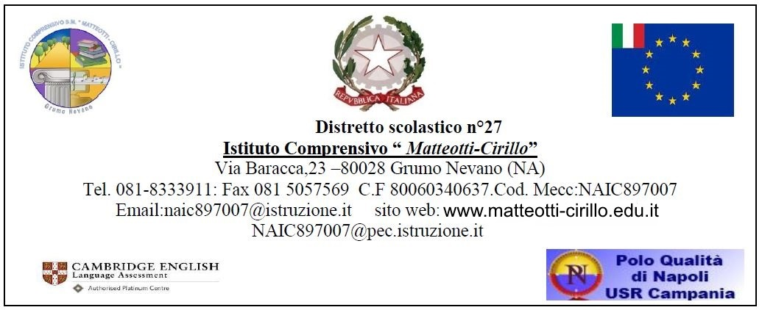

**Al Dirigente Scolastico**

**dell’IC MATTEOTTI-CIRILLO**

**AUTODICHIARAZIONE DOCENTE**

Il/la sottoscritto/a ___________________________________________________________________ nato/a a _______________________________________________ il _________________________, e residente in ______________________________________________________________________ codice fiscale ____________________________________ cellulare __________________________ in qualità di docente di questa Istituzione scolastica, nato/a a _______________________________________________ il _________________________, con la qualifica professionale di ______________________________ a decorrere dal __________ nel plesso di ______________________- sito in ___________________ via ___________________________ è stato posto in quarantena dall’ASL

**consapevole di tutte le conseguenze civili e penali previste in caso di dichiarazioni mendaci, e consapevole dell’importanza del rispetto delle misure di prevenzione finalizzate alla diffusione di COVID-19 per la tutela della salute della collettività,**

**DICHIARA**

1. che al momento della presente dichiarazione resa e consegnata in data ___________ il ________________ e consegnata al DS per il tramite di ___________________________ alle ore ___________________________ prima dell’inizio delle lezioni nel plesso ____________________________ dove presta servizio, premettendo che allo stato attuale NON PRESENTA​ alcuno dei seguenti sintomi potenzialmente sospetti per COVID-19:​

* febbre (> 37,5° C)
* tosse
* difficoltà respiratorie
* congiuntivite
* rinorrea/congestione nasale
* sintomi gastrointestinali (nausea/vomito, diarrea)
* perdita/alterazione improvvisa del gusto (ageusia/disgeusia)
* perdita/diminuzione improvvisa dell’olfatto (anosmia/iposmia)
* mal di gola
* cefalea
* mialgie

2) che relativamente ai trattamenti di dati relativi ad attività per il contrasto del Covid-19:

A) di essere stato informato e di avere ben compreso gli obblighi e le prescrizioni per il contenimento del contagio da Covid-19;

B) di essere a conoscenza dell’obbligo di rimanere al proprio domicilio in presenza di febbre (oltre 37.5°C) o di altri sintomi influenzali e di chiamare il proprio medico di famiglia e l’Autorità Sanitaria competente.

3) per quanto a propria conoscenza, di non essere stato in stretto contatto con una persona affetta dal nuovo Coronavirus COVID-19 negli ultimi 14 giorni e di impegnarsi a comunicare ogni variazione alla predetta dichiarazione immediatamente al dirigente scolastico e al responsabile COVID-19 della scuola;

4) di non avere sintomi influenzali (quali tosse o difficoltà respiratorie) e di impegnarsi a comunicare tempestivamente eventuali variazioni alle dichiarazioni dei punti precedenti. Nello specifico autorizza la gestione dei dati personali sensibili;

5) Precisa che è a conoscenza che non è assolutamente consentito l’accesso e la permanenza a scuola nel caso in cui venga rilevata una temperatura superiore al predetto limite oppure anche nel corso della giornata lavorativa e che è fatto obbligo di comunicare ogni variazione dello stato di salute nei giorni avvenire;

6) che per la prevenzione del COVID-19 è opportuno adottare le misure mirate a prevenire le comuni infezioni vie respiratorie e seguire le precauzioni previste dall’OMS e dall’Autorità Sanitaria Nazionale, aggiornate periodicamente in relazione all’evoluzione del fenomeno e che il dichiarante vi provvederà per ogni minuto di permanenza a scuola anche in luoghi apparentemente distanti da altri utenti o da altro personale scolastico,

7) di impegnarsi a mantenere la distanza di sicurezza pari a 1 mt, indossare DPI previsti, osservare le regole di igiene delle mani, seguendo le indicazioni dell’Informativa dell’Istituto e quelle eventualmente comunicate dal personale referente nel plesso o dal RSPP;

8) di astenersi dal comunicare, a terzi, informazioni riservate la cui gestione dati è competenza esclusiva dell’Istituzione scolastica.

9) di poter rientrare a scuola perché non presenta sintomatologia riconducibile a COVID-19

Quanto sopra nella piena consapevolezza di garantire le misure atte a tutelare la salute, come previsto dall’articolo 32 della nostra Costituzione, diritto fondamentale dell’individuo e interesse della collettività, nonché di tutelare la sicurezza dei lavoratori e dei loro familiari.

Luogo e data FIRMA del docente

___________________________________ ______________________________________